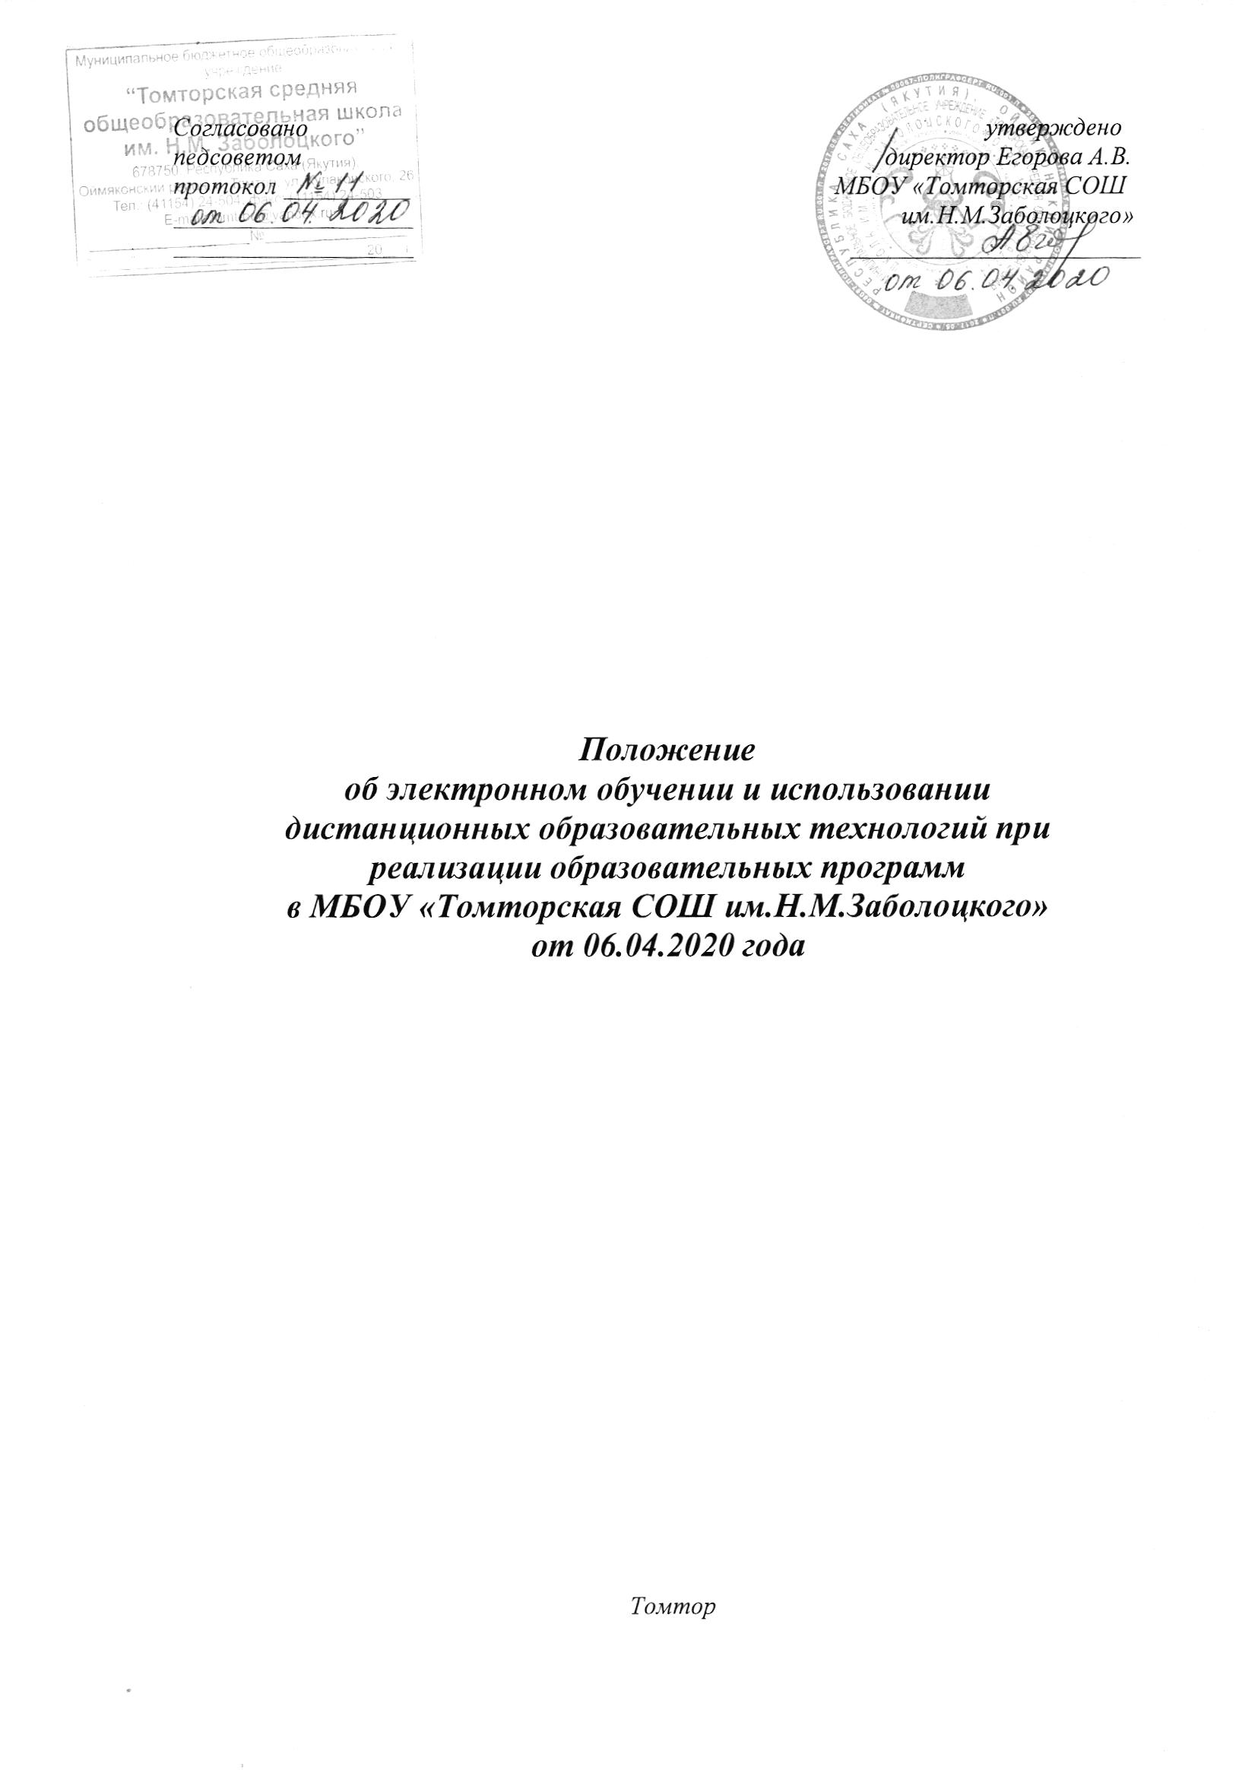

1. Общие положения

1.1. Настоящее положение регулирует организацию дистанционного образовательного процесса в Муниципальное бюджетное общеобразовательное учреждение «Томторская СОШ им.Н.М.Заболоцкого» Оймяконский улус РС(Я)
1.2. Настоящее положение разработано в соответствии с Федеральным законом от 29.12.2012 г. № 273 «Об образовании в Российской Федерации», Трудового кодекса РФ, СанПиНа 2.4.2.2821-10 «Санитарно – эпидемиологических требований к условиям и организации обучения в общеобразовательных учреждениях» с изменениями от 24.11.2015 №8; с письмом Министерства просвещения Российской Федерации от 13.03.2020 №СК-150/03 «Об усилении санитарно-эпидемиологических мероприятий в образовательных организациях», письма Федеральной службы по надзору в сфере защиты прав потребителей и благополучия человека от 13.03.2020 №02/414б-2020-23, Распоряжения Главы МО «Оймяконский улус (район)» от 27 марта 2020г. №147 «О введении дополнительных ограничительных мер на территории МО «Оймяконский улус (район)», связанных с реализацией мероприятий по недопущению распространения новой короновирусной инфекции (COVID-19)»,на основании письма Главы МО «Оймяконский улус (район)» от 04 апреля 2020г. №875 «О труднодоступных общеобразовательных учреждениях», приказа Министерства образования и науки РС(Я) от 05 апреля 2020г. №01-03/178 «О мерах по реализации Указа Президента Российской Федерации от 02 апреля 2020 г. №239 «О мерах по обеспечению санитарно-эпидемиологического благополучия населения на территории Российской Федерации в связи с распространением новой коронавирусной инфекции (COVID-19)», приказа Министерства образования и науки РС(Я) от 05 апреля 2020г. №01-03/179 «Об утверждении методических рекомендаций по организации очной формы обучения в общеобразовательных организациях Республики Саха (Якутия) в условиях режима повышенной готовности на территории Республики Саха (Якутия) и мерах по противодействию распространению новой корона вирусной инфекции (COVID-19)», в связи с отсутствуем возможности перевода школьников общеобразовательных учреждений, расположенных в труднодоступных и отдалённых местностях на дистанционное обучение, с учётом санитарно-эпидемиологической ситуации, с целью обеспечения качества образования, решения вопросов функционирования образовательной деятельности в муниципальном образовании «Оймяконский улус (район)», реализации принципа доступности обучения.
1.3. Данное Положение разработано в целях определения единых подходов к деятельности Школы по организации учебно-воспитательного процесса во время дистанционного образования, обеспечению усвоения обучающимися содержания образовательных программ во время дистанционного обучения.

2. Организация образовательного процесса во время ДО (режим работы)

2.1. Директор Школы на основании указаний вышестоящих органов управления образованием или на основании заявлений родителей (законных представителей) учеников образовательной организации издает приказ о переходе на дистанционное обучение всей школы или об индивидуальных переходах на дистанционное обучение отдельных учащихся или отдельных классов и организации карантинного режима в школе (классе).
2.2. Во время ДО деятельность Школы осуществляется в соответствии с утвержденным режимом работы, деятельность педагогических работников – в соответствии с установленной учебной нагрузкой, расписанием учебных занятий, иных работников – режимом рабочего времени.
2.3. Директор Школы:
- осуществляет контроль за организацией ознакомления всех участников учебно-воспитательного процесса с документами, регламентирующими организацию работы Школы во время ДО;
- контролирует соблюдение работниками Школы карантинного режима;
- осуществляет контроль за реализацией мероприятий, направленных на обеспечение выполнения образовательных программ;
- принимает управленческие решения, направленные на повышение качества работы Школы во время карантина.
2.4. Заместитель директора по учебно – воспитательной работе:
- организует разработку мероприятий, направленных на обеспечение выполнения образовательных программ обучающимися, находящимися на дистанционном обучении; определяет совместно с педагогами систему организации учебной деятельности с обучающимися во время ДО: виды, количество работ, форму обучения (дистанционная, самостоятельная и др.), сроки получения заданий обучающимися и предоставления ими выполненных работ, сроки размещения информации на сайте школы;
- осуществляет информирование всех участников учебно – воспитательного процесса (педагогов, обучающихся, родителей (законных представителей) обучающихся, иных работников Школы об организации её работы во время карантина, в том числе через сайт школы;
- организует беседы, лектории для родителей (законных представителей), обучающихся о соблюдении карантинного режима с целью обеспечения сохранности жизни и здоровья обучающихся Школы;
- осуществляет контроль за корректировкой календарно-тематического планирования рабочей программы педагогами Школы;
- разрабатывает рекомендации для участников учебно-воспитательного процесса по организации работы во время карантина, организует использование педагогами дистанционных форм обучения, осуществляет методическое сопровождение и контроль за внедрением современных педагогических технологий, методик, направленных на увеличение резервных часов, с целью реализации в полном объеме образовательных программ;
- осуществляет контроль за индивидуальной работой с обучающимися, находящимися на дистанционном режиме обучения;
- организует учебно-воспитательную, научно-методическую, организационно – педагогическую деятельность педагогического коллектива в соответствии с планом работы Школы в дистанционном режиме;
- анализирует деятельность по работе Школы во время карантина.
2.5. Педагоги, выполняющие функции классных руководителей:
- проводят разъяснительную работу с родителями (законными представителями), доводят информацию о карантинном режиме в классе и его сроках через запись в дневниках, электронную почту, используя любые другие доступные виды электронной связи с родителями обучающихся или личное соблюдение по стационарному (мобильному) телефону;
- доводят информацию до обучающихся и их родителей (законных представителей) о том где и как можно получить задания, как осуществлять обратную связь с учителями предметниками на период карантинного режима с целью выполнения программного материала, в том числе в дистанционном режиме;
- информирует родителей (законных представителей) об итогах учебной деятельности их детей во время карантина, в том числе с применением дистанционных форм обучения и самостоятельной работы обучающихся.

3. Организация педагогической деятельности

3.1. Продолжительность рабочего времени педагогов во время дистанционного обучения определяется исходя из недельной учебной нагрузки в учебный период в соответствии с расписанием уроков;
3.2. Педагоги своевременно осуществляют корректировку календарно – тематического планирования рабочей учебной программы с целью обеспечения освоения обучающимися образовательных программ в полном объёме при переходе на дистанционное обучение, ежедневно в соответствии с утвержденным расписанием уроков вносят домашнее задание в электронный журнал до 11.00 (либо накануне), вносят оценку учащихся в электронный журнал. Осуществляют обратную связь с учащимися в электронном виде, используя цифровые образовательные платформы, электронный журнал, электронную почту и т.п.
3.3. С целью прохождения образовательных программ в полном объёме обучающимися педагоги применяют разнообразные формы самостоятельной работы, дистанционные формы обучения. Информация о применяемых формах работы, видах самостоятельной работы доводится педагогами, классными руководителями до сведения обучающихся, их родителей (законных представителей).
3.4. Самостоятельная работа обучающихся во время дистанционного обучения может оцениваться педагогом в соответствии с разработанным в школе положением об оценивании через обратную связь в электронном виде, либо через проверочные работы по предмету после окончания карантина (дистанционного обучения).
3.5. Самостоятельная деятельность обучающихся во время карантина (дистанционного обучения) может быть оценена педагогами только в случае достижения положительных результатов.
3.6. По темам и заданиям, вызвавшим затруднения у обучающихся при самостоятельном изучении, учителем проводится корректировка после выхода с карантина, пробелы устраняются через индивидуальную работу с обучающимися.

4. Деятельность обучающихся во время карантина

4.1. Во время карантина (дистанционного обучения) обучающиеся не посещают школу. Получение заданий и другой важной информации осуществляется через электронный журнал, сайт школы, другие виды электронной связи по договоренности с учителем и классным руководителем.
4.2. Обучающиеся самостоятельно выполняют задания, изучают указанные учителями темы с целью прохождения материала, в том числе с применением дистанционных технологий, используя цифровые образовательные платформы, указанные учителем.
4.3. Обучающиеся представляют выполненные во время карантина задания в соответствии с требованиями педагогов в электронном виде в сроки установленные педагогом.
4.4. В случае, если семья находится в трудной жизненной ситуации и не может организовать для ребенка дистанционное обучение с использованием компьютера (интернета) определяются индивидуальные задания для ребенка с использованием учебников и других методических пособий заблаговременно (до перехода на дистанционное обучение), оцениваются знания таких учащихся после окончания карантинного режима.
4.5. Родители обучающихся (законные представители) имеют право:
- получать от классного руководителя информацию о карантинном режиме в классе (школе) и его сроках через запись в дневниках обучающихся или личное сообщение по стационарному телефону, социальные сети и др.;
- получать информацию о полученных заданиях и итогах учебной деятельности своих детей во время карантина (дистанционного обучения), в том числе через электронный дневник учащегося.
4.6. Родители обучающихся (законные представители) обязаны:
- осуществлять контроль выполнения их ребенком карантинного режима;
- осуществляют контроль выполнения домашних заданий во время карантина, в том числе с применением дистанционных технологий.

5. Ведение документации

5.1. Педагогами проводится корректировка календарно – тематического планирования (при необходимости) и делается отметка в соответствии с требованиями оформления календарно – тематического планирования, установленными общеобразовательным учреждением. В случае невозможности изучения учебных тем обучающимися самостоятельно, учитель – предметник может организовать прохождение материала (после отмены карантинных мероприятий) при помощи блочного подхода к преподаванию учебного материала, о чем делается специальная отметка в календарно – тематическом планировании.
5.2. Согласно расписанию уроков в электронном журнале заполняются темы занятия в соответствии с изменениями, внесенными в календарно – тематическое планирование, домашнее задания и другие задания для учащихся с указанием их выполнения и формами оценивания.
5.3. Тема контрольной, практической, лабораторной и др., не требующей проведения непосредственно на учебных занятиях, записывается в классный журнал в соответствии с изменениями, внесенными в календарно – тематическое планирование.
5.4. Отметка обучающемуся за работу, выполненную во время карантина, выставляется в графу журнала, соответствующую теме учебного задания.
5.5. Отметка об отсутствии учащегося на уроке не ставится, кроме случаев болезни учащегося (по сообщению от родителей) и если его состояние здоровья не позволяет выполнять учебные задания в указанные сроки, по окончании карантина учащийся и его родители (законные представители) должны подтвердить сроки болезни ребенка справкой от врача.

6. Техническое и программное обеспечение

6.1. Техническое обеспечение применения электронного обучения, дистанционных образовательных технологий включает:
–серверы для обеспечения хранения и функционирования программного и информационного обеспечения;
–средства вычислительной техники и другое оборудование, необходимое для обеспечения эксплуатации, развития, хранения программного и информационного обеспечения, а также доступа к ЭИОР преподавателей и обучающихся Школы;
–коммуникационное оборудование, обеспечивающее доступ к ЭИОР через локальные сети и сеть интернет.
6.2. Программное обеспечение применения электронного обучения, дистанционных образовательных технологий включает:
–систему дистанционного обучения с учетом актуальных обновлений и программных дополнений, обеспечивающую разработку и комплексное использование электронных ресурсов (платформы: РЭШ, Учи.ру, Статград);
–электронные системы персонификации обучающихся;
–программное обеспечение, предоставляющее возможность организации видеосвязи;
–серверное программное обеспечение, поддерживающее функционирование сервера и связь с электронной информационно-образовательной средой через сеть интернет;
–дополнительное программное обеспечение для разработки электронных образовательных ресурсов.

7. Порядок организации электронного обучения и применения дистанционных образовательных технологий.

7.1. Выбор предметов для изучения с применением электронного обучения и дистанционных образовательных технологий осуществляется учащимися или родителями (законными представителями) по согласованию со Школой.
7.2. С использованием электронного обучения и дистанционных образовательных технологий могут организовываться такие виды учебных видов деятельности (занятий и работ), как:
– уроки;
– лекции;
– семинары;
– практические занятия;
– лабораторные работы;
– контрольные работы;
– самостоятельная работа;
– консультации с преподавателями.
7.3. Ответственный за электронное обучение контролирует процесс электронного обучения и применения дистанционных образовательных технологий, следит за своевременным заполнением необходимых документов, в том числе журналов.
7.4. При реализации образовательных программ с применением электронного обучения, дистанционных образовательных технологий учителя и ответственные лица ведут документацию: заполняют журнал успеваемости, выставляют в журнал отметки.
7.5. Рекомендуемая непрерывная длительность работы, связанной с фиксацией взора непосредственно на экране устройства отображения информации на уроке, не должна превышать:
–для обучающихся в I–IV классах – 15 мин;
–для обучающихся в V–VII классах – 20 мин;
–для обучающихся в VIII–IX классах – 25 мин;
–для обучающихся в X–XI классах на первом часу учебных занятий – 30 мин, на втором – 20 мин.
Оптимальное количество занятий с использованием персональных электронно-вычислительных машин (ПЭВМ) в течение учебного дня для обучающихся I–IV классов составляет один урок, для обучающихся в V–VIII классах – два урока, для обучающихся в IX–XI классах – три урока.
7.6. При работе на ПЭВМ для профилактики развития утомления необходимо осуществлять комплекс профилактических мероприятий в соответствии с СанПиН 2.2.2/2.4.1340–03. Во время перемен следует проводить сквозное проветривание с обязательным выходом обучающихся из класса (кабинета).
7.7. Для обучающихся в старших классах при организации производственного обучения продолжительность работы с ПЭВМ не должна превышать 50 процентов времени занятия.
Длительность работы с использованием ПЭВМ в период производственной практики, без учебных занятий, не должна превышать 50 процентов продолжительности рабочего времени при соблюдении режима работы и профилактических мероприятий.
7.8. Внеучебные занятия с использованием ПЭВМ рекомендуется проводить не чаще двух раз в неделю общей продолжительностью:
– для обучающихся II–V классов – не более 60 мин;
– для обучающихся VI классов и старше – не более 90 мин.
Время проведения компьютерных игр с навязанным ритмом не должно превышать 10 мин для учащихся II–V классов и 15 мин для учащихся более старших классов. Рекомендуется проводить их в конце занятия.

Приложение

Директору ________________________
_________________________________
от _______________________________,
конт.номер_______________________,

Согласие
Во исполнении Указа Главы РС(Я) от 17 марта 2020 г. № 1055 «О введении режима повышенной готовности на территории Республики Саха (Якутия) и мерах по противодействию распространению новой коронавирусной инфекции» и Приказом Министерства просвещения Российской Федерации 104 от 17 марта 2020 г. «Об организации образовательный деятельности в организациях, реализующих образовательные программы начального общего, основного общего и среднего общего образования, образовательные программы среднего профессионального образования, соответствующего дополнительного профессионального образования и дополнительные общеобразовательные программы, в условиях распространения новой коронавирусной инфекции на территории Российской Федерации»,
Я,______________________________________________________________________,
законный представитель ученика(цы) _____ класса _________________________________
_____________________________________________________________________________, выражаю своё согласие на обучение в дежурной группе ___ класса ОУ, в целях прохождения учебного материала по основным учебным предметам.

Дата ____________
Подпись________________/ /

